แบบรายงานผล

การพัฒนานักเรียนกลุ่มอัจฉริยภาพ
และ
การพัฒนานักเรียนสู่เกณฑ์มาตรฐาน

กลุ่มสาระการเรียนรู้ ภาษาไทย

โรงเรียนอัสสัมชัญสมุทรปราการ
ประจำปีการศึกษา 2561

แบบรายงานผล

การพัฒนานักเรียนกลุ่มอัจฉริยภาพ
และ
การพัฒนานักเรียนสู่เกณฑ์มาตรฐาน

กลุ่มสาระการเรียนรู้ คณิตศาสตร์

โรงเรียนอัสสัมชัญสมุทรปราการ
ประจำปีการศึกษา 2561
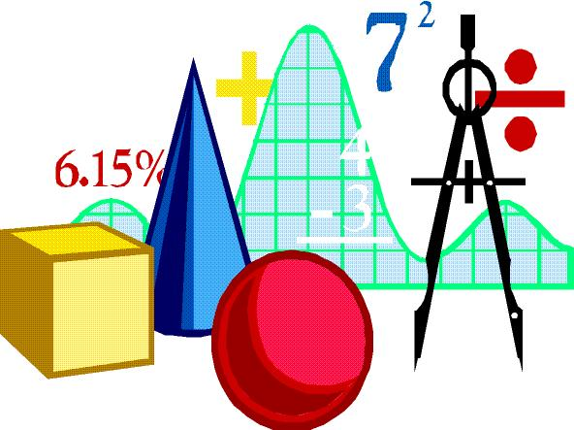

แบบรายงานผล

การพัฒนานักเรียนกลุ่มอัจฉริยภาพ
และ
การพัฒนานักเรียนสู่เกณฑ์มาตรฐาน

กลุ่มสาระการเรียนรู้ วิทยาศาตร์

โรงเรียนอัสสัมชัญสมุทรปราการ
ประจำปีการศึกษา 2561

แบบรายงานผล

การพัฒนานักเรียนกลุ่มอัจฉริยภาพ
และ
การพัฒนานักเรียนสู่เกณฑ์มาตรฐาน

กลุ่มสาระการเรียนรู้ สังคมศึกษา ศาสนาและวัฒนธรรม

โรงเรียนอัสสัมชัญสมุทรปราการ
ประจำปีการศึกษา 2561

แบบรายงานผล

การพัฒนานักเรียนกลุ่มอัจฉริยภาพ
และ
การพัฒนานักเรียนสู่เกณฑ์มาตรฐาน

กลุ่มสาระการเรียนรู้ สุขศึกษาและพลศึกษา

โรงเรียนอัสสัมชัญสมุทรปราการ
ประจำปีการศึกษา 2561

แบบรายงานผล

การพัฒนานักเรียนกลุ่มอัจฉริยภาพ
และ
การพัฒนานักเรียนสู่เกณฑ์มาตรฐาน

กลุ่มสาระการเรียนรู้ ศิลปะ

โรงเรียนอัสสัมชัญสมุทรปราการ
ประจำปีการศึกษา 2561

แบบรายงานผล

การพัฒนานักเรียนกลุ่มอัจฉริยภาพ
และ
การพัฒนานักเรียนสู่เกณฑ์มาตรฐาน

กลุ่มสาระการเรียนรู้ การงานอาชีพและเทคโนโลยี

โรงเรียนอัสสัมชัญสมุทรปราการ
ประจำปีการศึกษา 2561

แบบรายงานผล

การพัฒนานักเรียนกลุ่มอัจฉริยภาพ
และ
การพัฒนานักเรียนสู่เกณฑ์มาตรฐาน

กลุ่มสาระการเรียนรู้ ภาษาต่างประเทศ

โรงเรียนอัสสัมชัญสมุทรปราการ
ประจำปีการศึกษา 2561

